

**Қонаев қаласы бойынша ауыл шаруашылығы жануарларын тасымалдау (орнын ауыстыру) маршруттарын (мал айдау жолдарын) белгілеу**

Алматы облысы Қонаев қалалық әкімдігінің 2024 жылғы 19 қарашадағы № 1018 қаулысы

      Қазақстан Республикасының "Қазақстан Республикасындағы жергілікті мемлекеттік басқару және өзін-өзі басқару туралы" Заңының 31-бабы 2-тармағына, Қазақстан Республикасының "Ветеринария туралы" Заңының 21 - бабы 3-тармағына сәйкес, Қонаев қаласының әкімдігі ҚАУЛЫ ЕТЕДІ:

      1. Қонаев қаласы бойынша ауыл шаруашылығы жануарларын тасымалдау (орнын ауыстыру) маршруттарын (мал айдау жолдарын) белгілеу осы қаулының қосымшасына сәйкес бекітілсін.

      2. Осы қаулының орындалуын бақылау Қонаев қаласы әкімінің жетекшілік ететін орынбасарына жүктелсін.

      3. Осы қаулы оның алғашқы ресми жарияланған күнінен кейін күнтізбелік он күн өткен соң қолданысқа енгізіледі.

|  |  |
| --- | --- |
| *Қала әкімі* | *А. Бердіханов* |

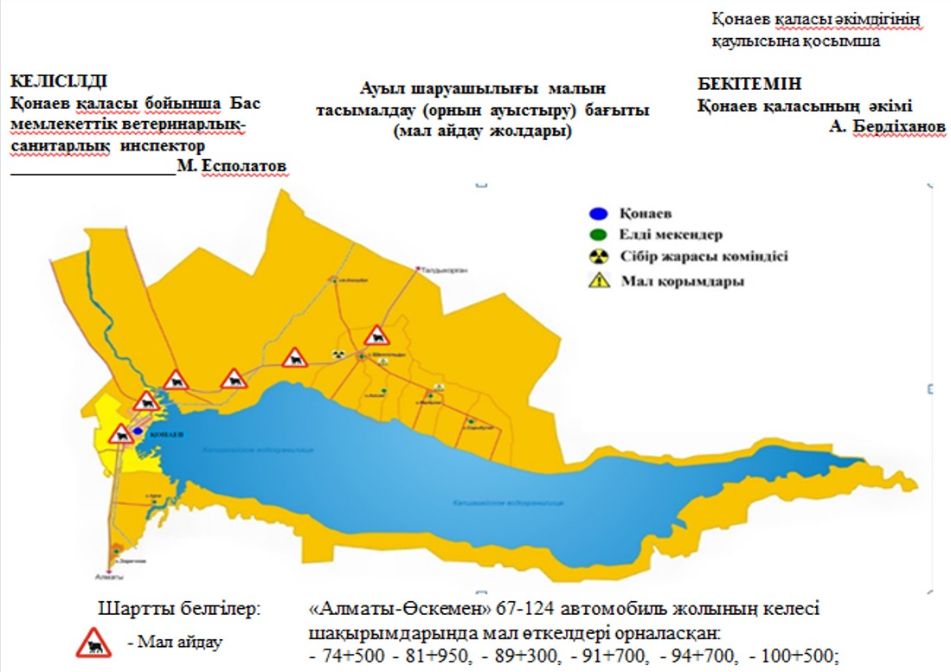

© 2012. Қазақстан Республикасы Әділет министрлігінің «Қазақстан Республикасының Заңнама және құқықтық ақпарат институты» ШЖҚ РМК